Сільськогосподарський обслуговуючий кооператив
«Селена»
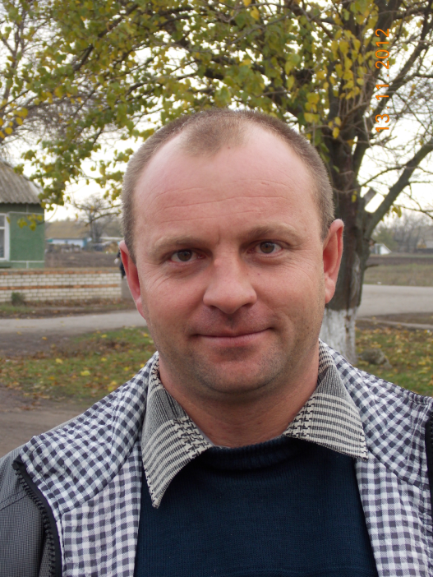
Місцезнаходження: вул., Леніна, 63-в, с. Миколаївка,
Великолепетиський р-н, Херсонської обл.
Дата реєстрації: 11.07.2011
Історія створення: До створення СОКу причетне приватне підприємство, яке було постачальникам молока на Лепетиський МЗ, в складі якого працював водієм теперішній голова кооперативу Чіжун Сергій Володимирович та на той час приймальниця Наговська Олена Миколаївна. Через засоби масової інформації дізналися про створення кооперативів в Херсонській області компанією Данон, знайшли контакти на той час спеціаліста по роботі з постачальниками молока Сливи Олександра Павловича та ініціювали створення кооперативу.

Голова кооперативу - Чіжун Сергій Володимирович, 32 роки, освіта середня, 7 років працює в молочному бізнесі.

Історія назви кооперативу: Назва створена з перших літер імен ідейних засновників, Сергія та Олена (Елена).
Традиційна зона збору: До зони збору молока входять с. Миколаївка, с. Демидівка, с. Катеринівка, с. Костянтинівка, с. Рубанівка Великолепетиського району Херсонської області. 213 власників корів мають близько 400 голів дійного стада і є здавачами молока Кооперативу «Селена»

Регіональні та інфраструктурні особливості регіону, де працює кооператив
С. Миколаївка засноване 1869 року. За даними Центрального статистичного комітету в 1886 році у селі Миколаївка Рубанівської волості Мелітопольського повіту Таврійської губернії мешкало 1217 осіб, налічувалось 225 дворів, існували римо-католицький молитовний будинок та лавка. На даний час в селі проживає 757 осіб, на території села є школа, дитячий садок, магазини. Селяни займаються сільськогосподарським виробництвом: зернові, технічні (соняшник, ріпак), овочі, утримують ВРХ, свиней та птицю. Село знаходиться в 35 км від районного центру смт Велика Лепетиха та 190 км від обласного центру м. Херсон
В смт Велика Лепетиха є підприємство з переробки молока ДП Гауда, закупівельники молока Любимівський молокозавод, Каховський ЗПС, Моліс.
11 червня 2013 року була встановлена дитяча площадка.

Переломні моменти: На початку створення, кооператив розпочав будівництво власного ППМ на території місцевого господарства. Але через півроку власник ФГ відмовив в співпраці з СОКом. Правління СОКу знайшло приміщення в с. Миколаївка, провели перебудування та працюють до теперішнього часу.

В червні 2013 року за підтримки компанії Данон-Дніпро на території сільської ради кооператив мав змогу облаштувати дитячий майданчик.

В жовтні 2013 року кооператив придбав меблеву стінку для дитячого садочку.

Партнери: З початку роботи незмінним партнером з реалізації молока є ТОВ «Данон Дніпро», також партнером в постачанні кормів для здавачів СОКу є ПП «Лелека», Добробут громад, Миколаївська сільська рада, ХДАУ.

Зараз: СОК «Селена» має валовий об’єм влітку – 7,2 тон/добу, взимку – 3,0 тон/добу.
У кооперативі створено 7 робочих місць.
Кооператив має у власності автоцистерну ГАЗ-3307, 3 танки-охолоджувачі об’ємом 10,1 т.
Кооператив надає послуги по забезпеченню здавачів молока товарами повсякденного попиту, кормами.
Плани: збільшення об’ємів заготівлі молока через будівництво міні ферм, підвищення якості молока, поліпшення кормової бази членів кооперативу

